關渡自然公園 國小團體入園申請表 (共兩面)
歡迎參訪關渡自然公園！為使作業順利，請詳細填寫本表後傳真至：(02)2858-7416 環教部。
若您在傳真之後三個工作天內未收到我們的入園回函，請主動與我們聯繫，謝謝。
團體名稱 | 年級 班別 |  |  |  | 填表日期 | 年 月 日
團體人數 | 學生____人，老師____人，家長____人，共計______人，共______班。
團體  聯絡人 | 先生/小姐 |  | 團體成員使用語言 | 國語台語客家語外語：______
聯絡方式 | TEL(日)： TEL(夜)： FAX(必填)：
 | 手 機： E – mail(必填)：
聯絡地址 | □ □ □
入園時間 | ____年____月____日____午____時____分，至____午____時____分止
參訪目的 | 親子活動 環境教育活動(因應環境教育法第19條)  配合學校課程需要，配合學習領域為___________________  教科書版本： ，單元名稱：
資訊來源 | □關渡自然公園舉辦之研習營 □自然公園資訊（園區網站、海報、e-mail、宣傳摺頁等）  □政府部門公文（ 局）□ 網站 □其他
園區資訊 | 願意收到關渡自然公園的相關訊息嗎（約每週一次）？□希望收到 □不希望收到
服 務 需 求  （團體人數滿三○人以上視為團體） | 影片  欣賞 | 片長約15-22分鐘 不希望觀賞。希望觀賞，由園區依參訪行程安排時間。
 | 付費導覽解說服務 | 適用於開學期間之非假日戶外教學活動(星期二~星期五)  ＊以班級為單位，20位學童以上每位收費100元，未滿20人請來電洽詢  ＊請於參訪日三週前提出申請，以利解說人力之安排。  ＊每一主題課程活動皆為2小時，請勾選下列其中一項的教育方案活動。  □【濕地寶貝】適合1-2年級  □【永恆的約定-低年級】適合1-2年級  □【永恆的約定-中年級】適合3-4年級(□是、□否參加過低年級永恆的約定)  □【永恆的約定-高年級】適合5-6年級(□是、□否參加過中年級永恆的約定)  □【水生家族】適合3-4年級  □【綠色奇蹟】適合3-4年級  □【拜訪濕地】適合5-6年級
適用於例假日或寒暑假期間之親子活動
＊30人以上每人收費150元，未滿30人收費請來電洽詢。
- 請於參訪日三週前提出申請，以利解說人力之安排。
＊請勾選主要解說對象：□以家長為主 □以班級學童為主
＊每一教育活動皆為2小時。請勾選下列其中一項的活動方案。
□【賞鳥初體驗】2小時。認識賞鳥方法與裝備，培養觀察鳥類的基礎能力。
□【戀戀濕坔】2小時。認識濕地生態環境，觀察濕地小生物。
□【發現心濕坔】2小時。認識濕地的功能與濕地生態。
 | 其他服務需求：
憑 證 | 收銀機發票；三聯式發票 發票抬頭：__________；統一編號：_________

關渡自然公園 團體入園須知
入園須知：
自然中心開放時間
平 日 09：00～17：00（16：30停止售票）
假 日 夏令（4-9月）09：00～18：00 冬令（10-3月）09：00～17：30
（夏令17：30停止售票；冬令17：00停止售票）
休園日 每週的星期一及農曆除夕、初一至初三
※當日開放時間以現場公告為準。
門票票價(團體教育活動費計費方式請見上頁)
全 票：60元
團體票：40元(購票人數達30人以上之團體)
優待票：30元(1)中、小學學生(2)持當年度志願服務榮譽卡之志工(3)65歲以上長者
免 費：(1)身高115公分以下或年齡未滿6歲之兒童。
(2)領有身心障礙手冊證明文件及其必要之陪伴者一人。
(3)設籍於台北市北投區一德里、八仙里、關渡里之里民。
(4)交通部觀光局核發之領隊導遊執業證明人員。
(5)全國公、私立高中以下學校教師憑教育部所核發之教師證明免費入園。
※凡購買優待票及符合免費條件者，敬請出示相關證件，未攜帶者一律以全票計。
※票券限當日有效，經驗票手續後不得要求退票。
※如遇不可抗力之事件須休園，恕不另行退票。
訂金付費注意事項
1.申請解說服務者需預付訂金(教育活動費總額1/3)，請於七日內繳費(未依正常程序3週前申請預約者，需三日內繳付訂金)，並將繳費收據(空白處註記參訪日期、團體名稱及聯絡人)傳真至本管理處。逾七個工作日未繳付訂金者，視同取消預約申請。
2.繳費方式
行庫：新光銀行(銀行代碼103)，帳號：0514-10-000069-7，
戶名：社團法人台北市野鳥學會關渡自然公園管理處
3.退費標準
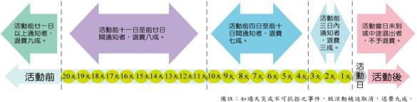

4.其他
(1)活動日三天前可接受延期申請，以一次為限，申請期限及活動日期需為原定活動日起三個月內。
(2)申請導覽解說之收費以預約申請人數為收費基準，如遇人數異動請於七天前告知環教部，若未告知人數變動，活動當天人數低於預約人數，均以原申請人數計費
參觀注意事項
1.自然中心1、2樓展區禁止飲食，自行攜帶餐點者，請於戶外野餐。
2.愛惜地球資源，請提醒成員自備水壺及充足飲用水，園內戶外區域無飲水機可使用。
3.請勿攜帶寵物入園或有任何動物放生行為。
4.請勿於園區內放風箏，騎乘機踏車、滑板車及直排輪等。
5請勿攀折花木，網鳥、釣魚等動物。
6.尊重他人觀賞權益與維持參觀品質，在自然中心內，請勿大聲喧嘩或奔跑。
7.全園禁止吸煙
停車場收費標準
小客車 40元/小時；搭乘大型遊覽車之團體，建議請司機於關渡自然公園入口讓團體下車，再駛至關渡宮附設收費停車場停放。
※收費標準如有變動，將以現場公告為主，不再另行通知。

關渡自然公園參觀指南
到野外觀察之前，請先訂定規則，讓學生先描述哪些行為是正確的，再提示他們忘記的，這樣學生才會跟著規則走，而且願意遵守規定。
「關渡自然公園」是一個被保護的區域，是特定為動物、植物和自然環境所設立的，是人們學習的場所。討論規定時應特別強調，我們是訪客，就像去別人家時我們應該當一個好客人一樣。
◎只帶走記憶
在關渡自然公園裡，所有的植物、動物及人工製品都是被保護的，我們只能畫圖、照相、拓印或是留下美好回憶。
◎拿起來的東西，請放回原處
如果你拿起某些石頭、樹枝或木頭，請務必放回原來的地方，否則你就是更改了某些動物或植物家裡的擺設。
◎只在園區已規劃好的步道及參訪範圍內活動
請你只在園區規劃的參訪範圍或步道中行走，避免踐踏或干擾動、植物。除非你們看到某些特定的標幟，允許你們在某些特定區域離開步道。
◎傾聽
注意聽帶隊老師的說明。
◎四處走走但是小聲交談
四處走走但是小聲交談，可以增加觀察到野生生物的機會，也是尊重他人的表現。
◎和大家一起行動
請跟著隊伍走，每個隊伍都必須隨時有一位成人陪伴。
◎不要當個「亂丟垃圾的人」！
垃圾不屬於這個地方，請將垃圾及回收物品放在自己的包包帶回家處理，或是將之丟棄在園區設置的垃圾桶中。
◎有老師允許時才可以用口嚐
在有帶隊人員的允許下，才可以用口品嚐東西。（有些植物是有毒的。）
◎尊重器材
小心使用器材，活動結束歸還時，必須完好如初。
◎盡情享受
最後，運用你的各種感官去探險吧！
關渡自然公園到園交通指引
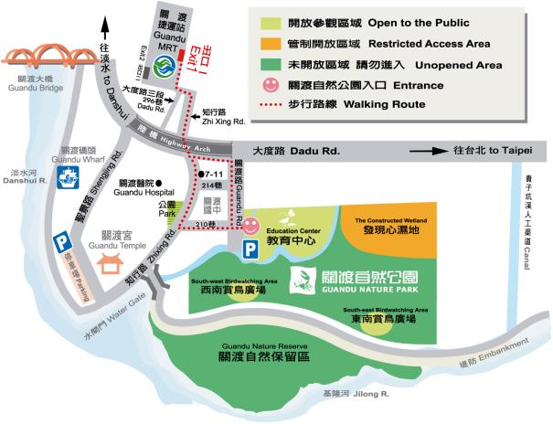
【捷運】搭捷運淡水線至關渡站，由大度路出口(1號出口)出站，可轉搭大南客運小23路(往關渡宮)、紅35路公車，即可抵達「關渡自然公園」站；或可步行約10多分鐘即可抵達本園。
【公車】搭302號公車，於關渡國中站下車，順著國中圍牆旁人行道步行約3分鐘即可抵達本園。
【開車】＊由台北方向到園者------由於大度路禁止左轉關渡路，請於大度路路橋下橋孔迴轉，再右轉關渡路即可抵達本園；
- 由淡水方向到園者------請往台北方向下大度路路橋後，右轉關渡路即可抵達本園(由於陸橋右側有直行車道，右轉時請留意右方直行車道來車)。
【遊覽車】1.由於大度路禁止左轉關渡路，由台北方向到園者，請前行至大度路路橋下的橋孔迴轉，再右轉關渡路即可抵達本園。
2.參觀人員請先下車至入口廣場報到，遊覽車可往鄰近的關渡宮收費停車場停放。

